**制作REDHAT-7安装U盘**

1. 下载老毛桃U盘安装工具，并安装到电脑上。
2. 下载REDHAT 7.2 ISO安装文件。
3. 插上U盘，并打开老毛桃软件。
4. 选择左边的ISO模式。

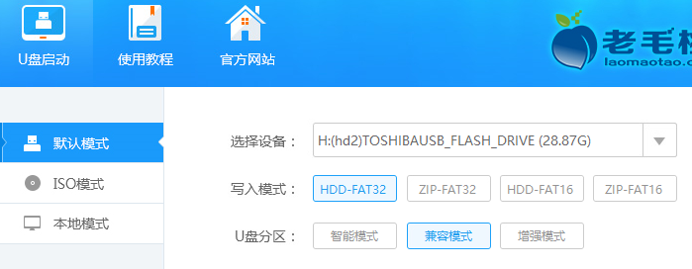

1. 选择REDHAT7的ISO镜像文件，并点击一键制作。

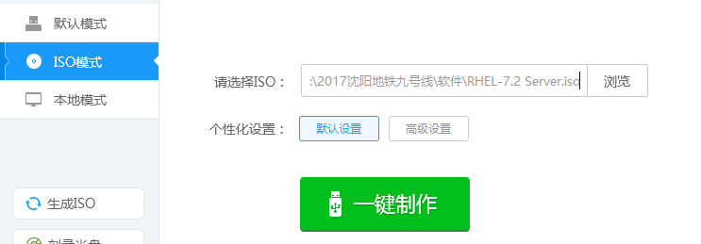

1. 随后弹出提示，注意一定要选择否

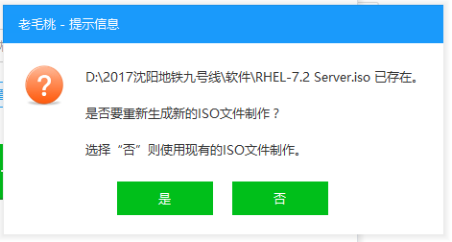

1. 在下图中直接选择写入自动生成REDHAT7安装盘（注意：格式化的时候一定要选择FAT32格式，LIUNX系统不识别NTFS格式的磁盘）

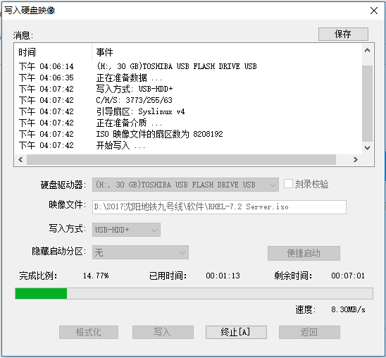

1. 打开我的电脑，右键U盘属性，把U盘的卷标改为REDHAT

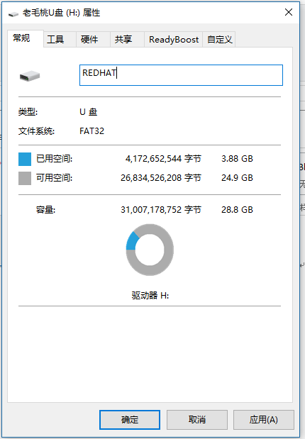

1. 打开U盘，更改U盘下\EFI\BOOT\grub.cfg配置文件中的LABEL选项使其的值等于U盘的名字。

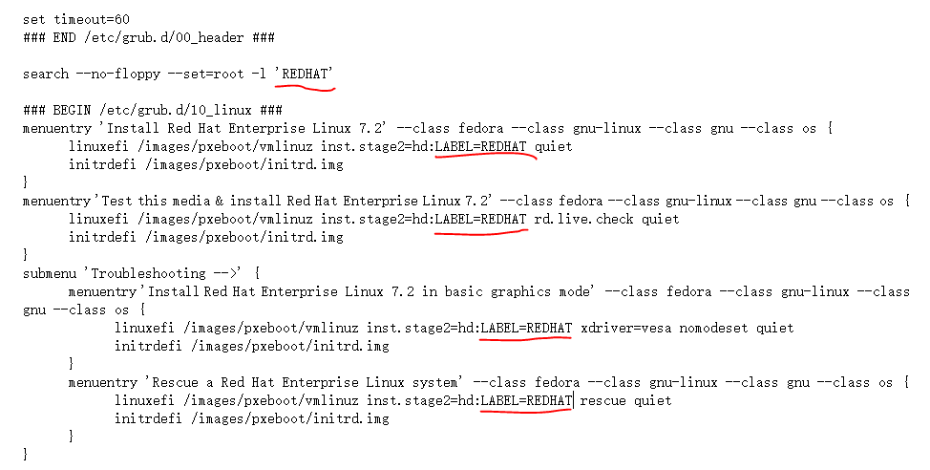

1. 更改U盘下isolinux\syslinux.cfg配置文件中的LABEL选项使其的值等于U盘的名字。

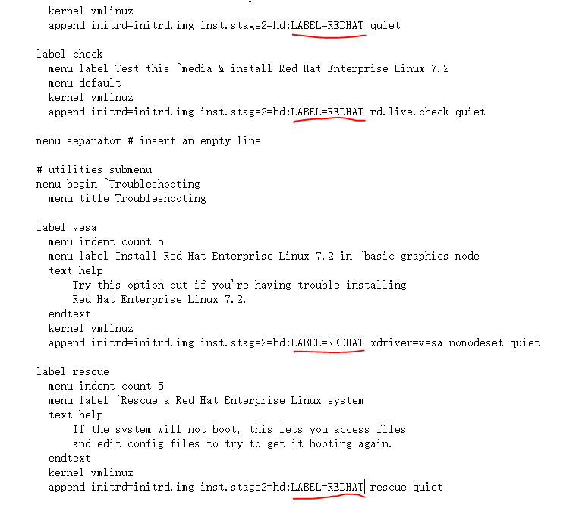

注意：改boot启动项的时候U盘不能选择UEFI选项，